UNIVERSIDAD DE ANTIOQUIA
Facultad de Ingeniería

TÍTULO DEL TRABAJO
PROYECTO FINAL- MOMENTO II: Fútbol Intergaláctico Futurama año 3000

Presentado por:
Mauricio Rafael Aguas Ramírez
Brayan Stick López López

Asignatura:
Informática II

Profesor:
Agusto Salazar

Ciudad:
Medellín

Fecha:
06 / 5 /2026

Cambios respecto al Momento I:
En el Momento I el Nivel 2 fue planteado como una vista lateral con gravedad reducida. Tras revisar la diferenciación de dinámicas exigida, se rediseña el Nivel 2 como una vista cenital tipo hockey de mesa: el balón rebota en las cuatro paredes del estadio espacial (paredes de energía), eliminando el suelo como referencia gravitacional, y los arcos se ubican en los extremos superior e inferior del campo. Esto genera una diferenciación visual y dinámica mucho más marcada respecto al Nivel 1 (lateral-cabezones). El resto de los elementos del Momento I se mantienen.
Nivel 1. New New York (Vista Lateral):
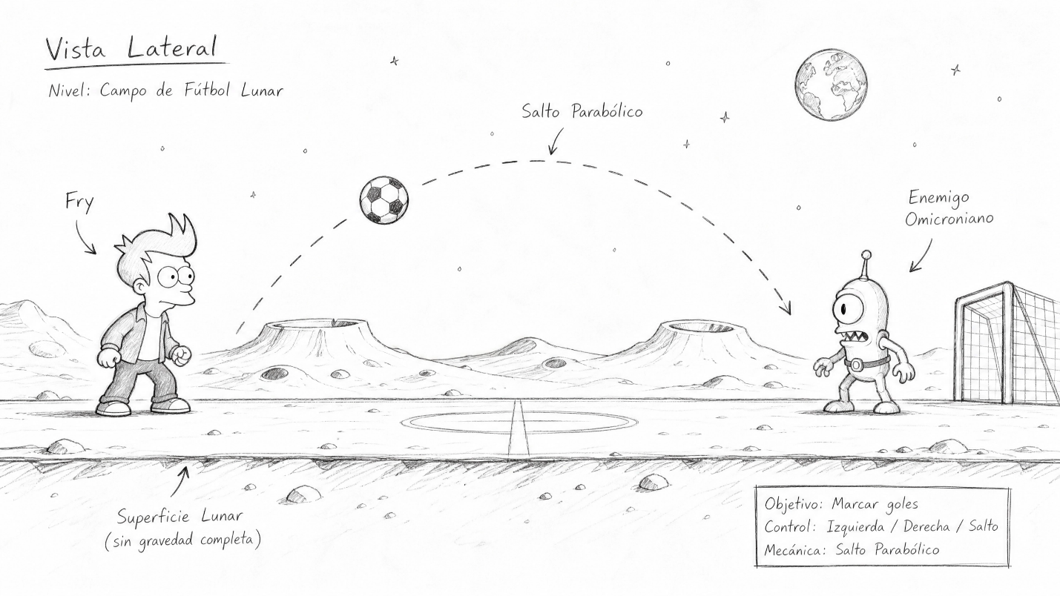
El torneo intergaláctico inicia en la Tierra, año 3000, en el estadio futurista de New New York. Fry representa al equipo humano de Planet Express contra un rival alienígena controlado por la CPU. El juego se desarrolla en vista lateral al estilo clásico de los "cabezones" (Sports Heads Football Championship).
Vista: Lateral fija (2D side-view). El campo se ve de costado; el jugador se mueve horizontalmente y salta verticalmente. Los arcos están a izquierda y derecha.
Físicas implementadas:
- ① Movimiento parabólico — Aplicado al balón tras un golpe y a los saltos de Fry. La trayectoria sigue $y(t)=y_{0}+v_{y0}⋅t-\frac{1}{2} g_{\text{esc}}⋅t^{2}$, donde g_esc toma el valor terrestre estándar en este nivel.
- ② Rebote con pérdida de energía — Al colisionar el balón con el suelo, arcos o personajes, la componente normal se invierte y escala: $v_{n}^{'}=-e_{r}⋅v_{n}$. La componente tangencial se reduce por mu_r. Genera rebotes impredecibles.
- ③ Movimiento oscilatorio de los drones — Los drones se desplazan siguiendo $x_{d}(t)=x_{d0}+A_{x}sin⁡(ω_{x}t+ϕ_{x})$ en horizontal y $y_{d}(t)=y_{d0}+A_{y}sin⁡(ω_{y}t+ϕ_{y})$ en vertical. Con frecuencias distintas en cada eje describen curvas de Lissajous.

Interacciones entre entidades:
Entidad A | Entidad B | Interacción
Fry | Balón | Impulso parabólico al contacto (cabeza o cuerpo)
Portero IA | Balón | Predicción de trayectoria y bloqueo
Drone | Balón | Colisión que altera trayectoria (rebote ② aplicado)
Balón | Suelo/Arco | Rebote con coeficiente de restitución e_r
Ítem Slurm | Fry | Activa boost de salto (modifica altSalto temporalmente)
Torpeza aleatoria | Fry | Desactiva control por N frames con cierta probabilidad por segundo

Retos y objetivos:
- Marcar más goles que el rival antes de que expire el timer de 60 segundos.
- Evitar que los drones desvíen el balón en momentos críticos.
- Anticipar los rebotes impredecibles generados por la física ②.
- Superar al portero alienígena que aprende los patrones de disparo del jugador.

Nivel 2. New New York Espacio Exterior (Vista Cenital)
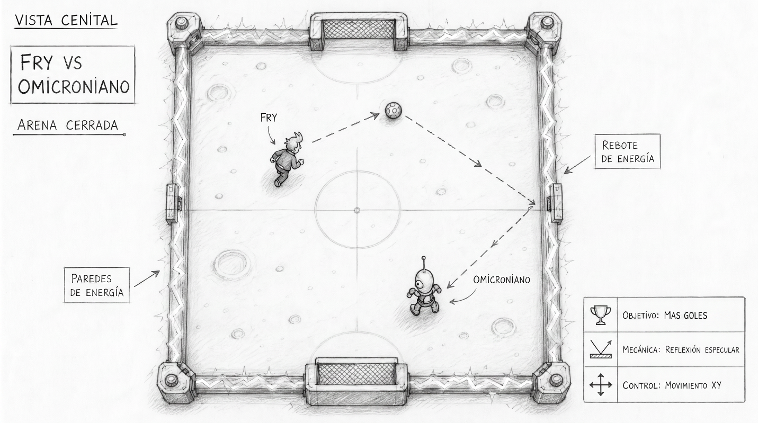
La final del torneo se disputa en un estadio espacial flotante entre asteroides. No existe suelo ni techo: el balón rebota en las cuatro paredes de energía del recinto, similar al hockey de mesa (air hockey), pero con arcos de fútbol en los extremos superior e inferior del campo (vista desde arriba). La ausencia de fricción y la gravedad casi nula hacen que el balón mantenga su velocidad casi indefinidamente tras cada golpe.
Vista: Cenital fija (top-down 2D). El campo se ve desde arriba; Fry se mueve en los cuatro ejes. El arco de Fry está en la parte inferior y el del portero en la parte superior.
Físicas implementadas:
- ① Parábola con gravedad reducida — Sigue aplicándose al disparo del balón, pero con g_esc reducido, lo que genera trayectorias más planas y largas. El parámetro g_esc es configurable y diferencia visualmente este nivel del anterior.
- ② Rebote elástico (e_r ≈ 1) — En el espacio no hay absorción de energía significativa: e_r se acerca a 1.0. El balón rebota en las cuatro paredes manteniendo casi toda su velocidad, generando la mecánica de hockey de mesa.
- ④ Movimiento senoidal progresivo de meteoritos — Los meteoritos cruzan el campo con $y_{m}(t)=y_{m0}+A_{m}(t_{\text{nivel}})⋅sin⁡(ω_{m}(t_{\text{nivel}})⋅t)$, donde amplitud y frecuencia crecen con el tiempo: $A_{m}=A_{m0}+k_{A}⋅t_{\text{nivel}}$ y $ω_{m}=ω_{m0}+k_{ω}⋅t_{\text{nivel}}$.
- ⑤ Inercia exponencial del personaje — Al soltar los controles, Fry no frena de golpe: $v(t)=v_{0}⋅e^{-βt}$. Un beta pequeño simula la ausencia de fricción espacial.

Interacciones entre entidades:
Entidad A | Entidad B | Interacción
Fry | Balón | Impulso en la dirección del movimiento del jugador
Portero IA | Balón | Cono de percepción + movimiento predictivo hacia y_bloqueo
Balón | Pared de energía | Rebote elástico (② con e_r ≈ 1), sin pérdida de velocidad
Meteorito | Balón | Desvío al colisionar (física ② aplicada al impacto)
Meteorito | Fry | Aturdimiento temporal si impacta al personaje
Balón | Arco (superior/inferior) | Detección de gol

Retos y objetivos:
- Anotar una cantidad de goles definida antes que el portero IA.
- Controlar el balón en un entorno sin fricción donde cada toque lanza el balón indefinidamente.
- Predecir los rebotes en las cuatro paredes para encausar el balón al arco superior.
- Esquivar los meteoritos cuya trayectoria se vuelve más caótica con el tiempo.

Agente Inteligente: Descripción en Alto Nivel
El agente autónomo corresponde al portero alienígena que defiende su arco contra los disparos de Fry o el personaje escogido.
a) Percepción
En cada ciclo de actualización del juego, el agente lee del entorno dos datos clave: la posición actual del balón (x_b, y_b) y su vector de velocidad (vx_b, vy_b). Con esa información calcula la distancia del balón a su propia línea de portería y determina si la velocidad apunta hacia ella. Solo activa el razonamiento cuando el balón se aproxima; en caso contrario, el portero vuelve suavemente al centro del arco, ahorrando cómputo y simulando un comportamiento más natural.
b) Razonamiento
Cuando el balón se acerca, el agente aplica el modelo de movimiento parabólico (Física ①) para estimar el tiempo t_impacto en que el balón alcanzará la línea de portería, y calcula y_bloqueo, la posición horizontal óptima a la que debe desplazarse para interceptarlo. En el Nivel 2 (cenital), este cálculo también contempla los posibles rebotes del balón en las paredes laterales usando el modelo de rebote elástico (Física ②), sumando una capa de complejidad al razonamiento.
c) Acción
El portero se desplaza hacia y_bloqueo mediante una interpolación suavizada: en cada frame avanza una fracción alpha de la distancia restante. Esto produce un movimiento fluido y no instantáneo, evitando que el portero sea omnisciente. El parámetro alpha controla directamente la dificultad del agente: valores pequeños lo hacen lento y fácil de superar; valores grandes lo hacen prácticamente imbatible.
d) Aprendizaje
Cada vez que el jugador marca un gol, el agente registra la posición horizontal x_disparo desde donde se realizó el tiro en su estructura de historial (implementada como un map<float, int> que cuenta frecuencia por zona del campo). Además, incrementa alpha en d_alpha (hasta un máximo alpha_max para no volverse imbatible). En jugadas posteriores, desplaza su posición de espera hacia la zona del campo de mayor frecuencia de goles registrada, anticipando el patrón del jugador. Si el jugador cambia de estrategia, el mapa se actualiza y el portero se readapta gradualmente.

